eclipse导入javaweb项目源码步骤及可能出现的问题
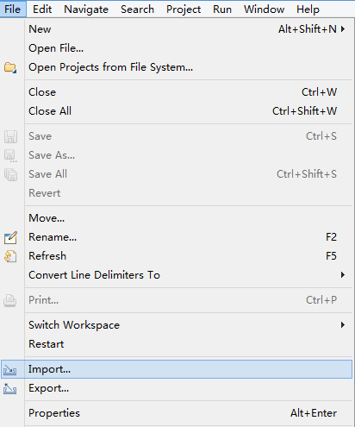

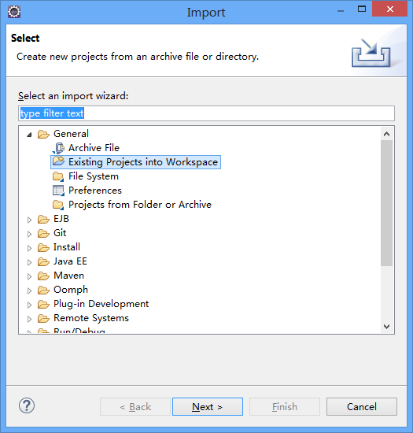

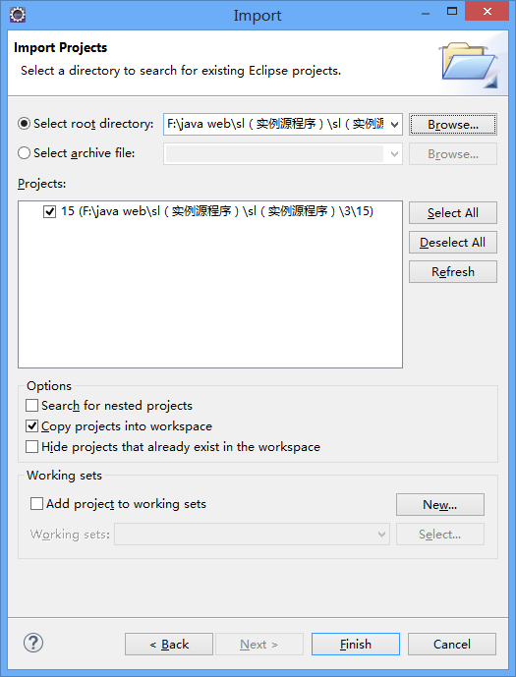
选中源码文件夹，勾选copy projects into workspace，源码就会导入默认工程目录并打开
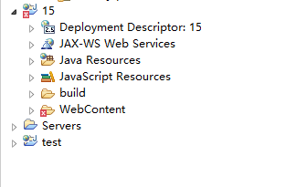
源码一般会出现红叉，这是由于当前电脑的java版本与工程创建时用的版本不同造成的，需要调整java版本号，另外还要加上当前eclipse的服务器环境(tomcat)

右键项目-propertities
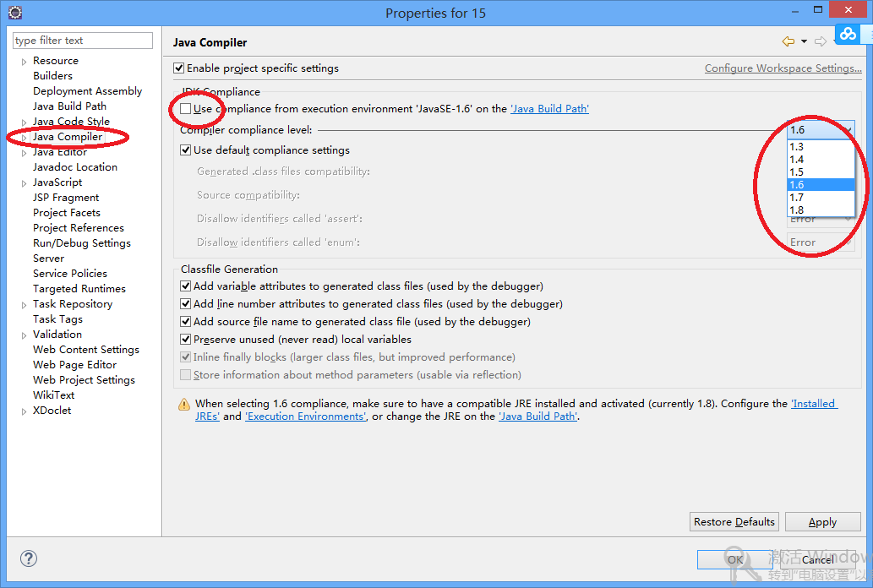
这里调整成当前的java版本号
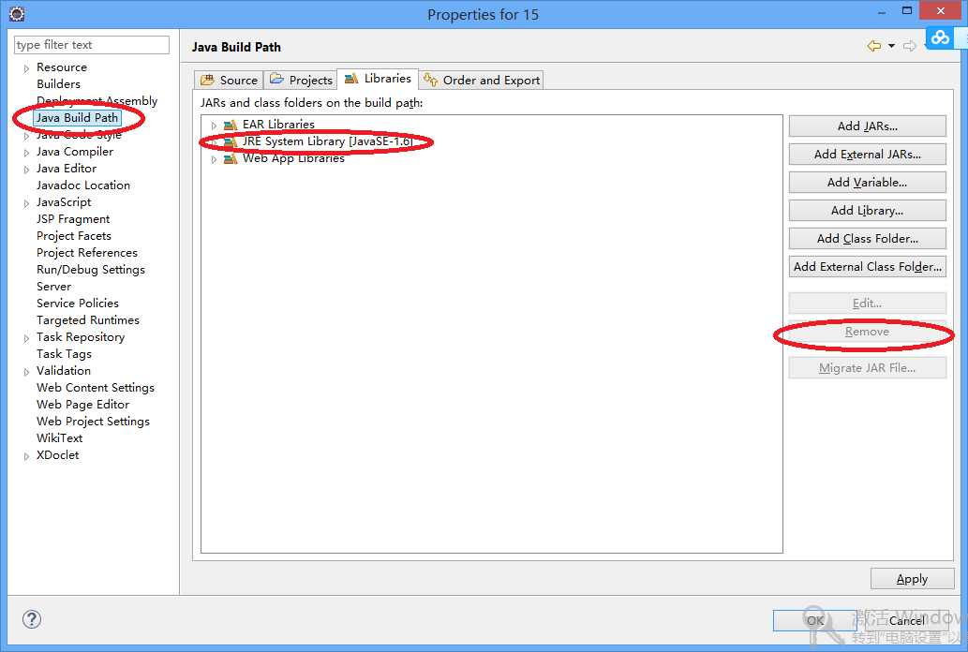
这里正常应该是4项，先选中错误版本jre，然后remove
接下来增加正确版本jre如下图
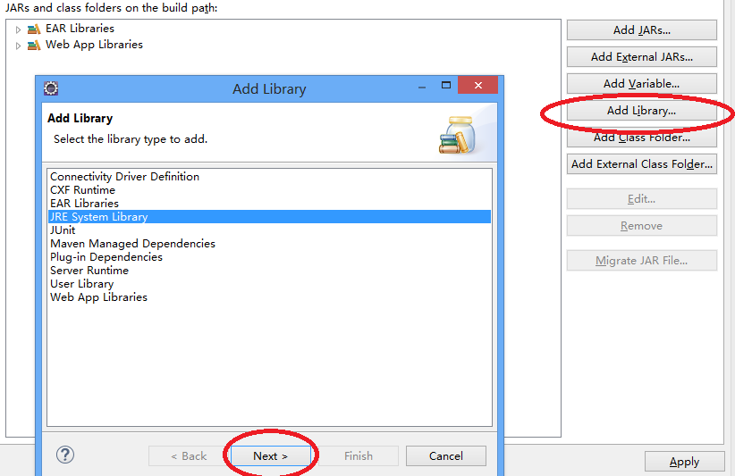
然后再增加服务器环境(tomcat)，如下图
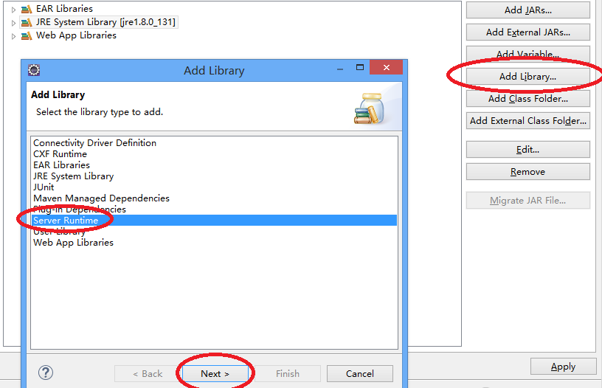
然后这4项就都有了，并且是正确的java版本
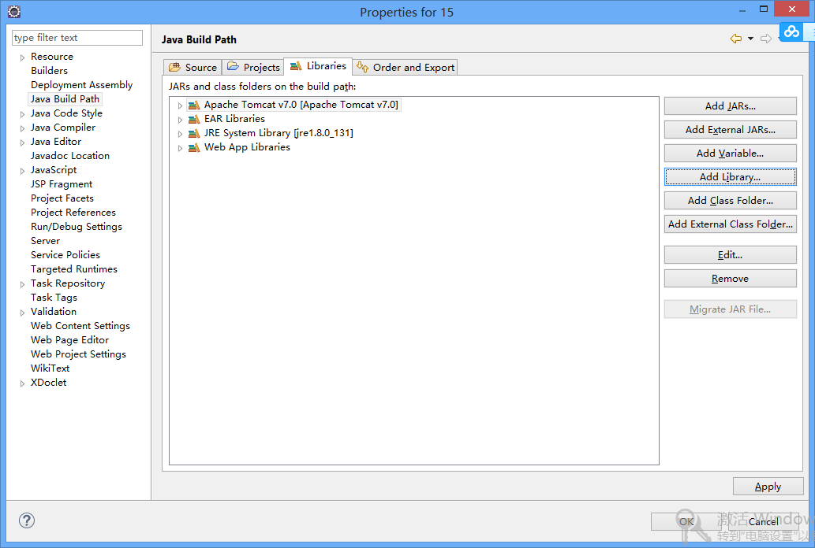
还有一处java版本需要调整，此处不调整有可能不影响程序运行，但项目上还会显示红叉。
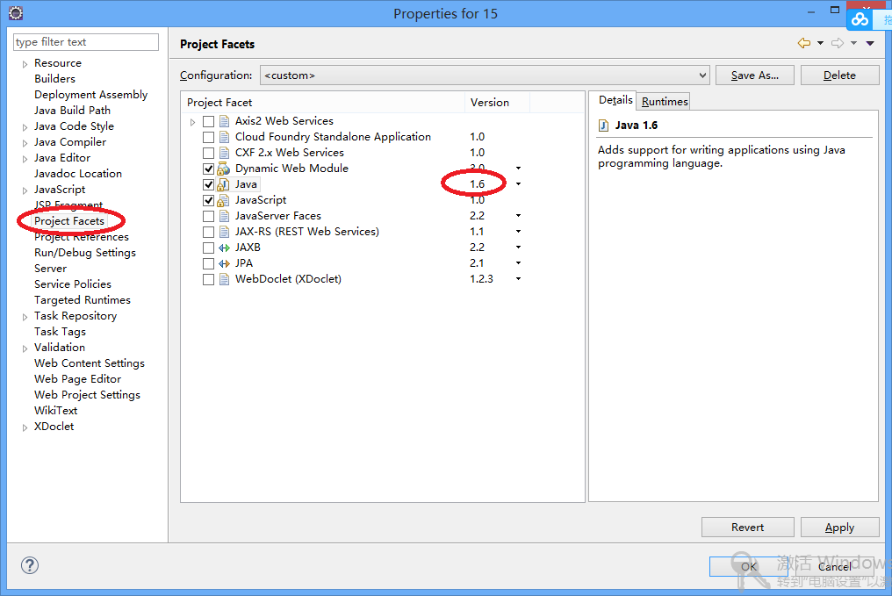

都调整好了项目如下图
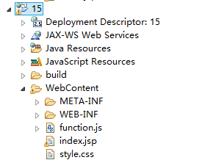
现在项目可以右键-run as-run on server

